**Дәріс 10. Ағынды вакуумдық сорғылар**

Дәріс жоспары

* 1. **Су ағынды вакуумдық сорғылар**
  2. **Газ ағынды вакуумдық сорғылар**
  3. **Бу ағынды вакуумдық сорғылар**
  4. **Криогенді ағынды сорғылар**

Ағынды сорғыларда жұмыс сұйықтығының ағынынан газ бөлшектеріне (айдау бағытында) қосымша жылдамдық беріледі. Жұмыс сұйықтығының фазалық күйіне байланысты:

1. жұмыс сұйықтығы сұйықтық ағыны (әдетте су) болып табылатын сұйық сорғылар;
2. жұмыс сұйықтығы газ ағыны (әдетте ауа) болып табылатын газ сорғылары;
3. жұмыс сұйықтығы су, сынап немесе мұнай буының ағыны болып табылатын бу ағынды сорғылар.

**10.1. Су ағынды вакуумдық сорғылар**

Су ағынды сорғыларда саптамадан ағып жатқан жоғары жылдамдықты конустық су ағыны (10.1-сурет) конустық арнаға түседі. Су ағынының бетіне жақын жерде сумен бірге конустық арнаға енетін, содан кейін сорғыдан шығарылатын қатар жүретін газ ағыны жасалады.

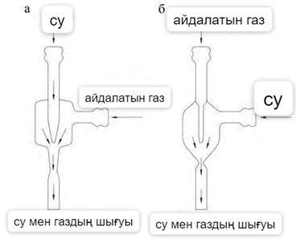

10.1-сурет. Су ағынды сорғы: a - ішкі ағынмен; ә - сыртқы ағынмен

Жақсы жобаланған сорғыда жеткілікті су ағынының жылдамдығымен судың температурасына сәйкес қаныққан су буының қысымына тең төменгі шекті қысымды алуға болады, яғни 280–300 К су температурасында шамамен Па. Су ағынды сорғылардың қарапайымдылығы мен төмен бағасына жоғары суды тұтыну (1 айдалатын газға шамамен 1) және, ең алдымен, төмен әсер ету жылдамдығы (шамамен / с) қарсы тұрады.

**10.2. Газ ағынды вакуумдық сорғылар**

Газ ағынды вакуумдық сорғылар (эжекторлар) - басқа жоғары қысымды газ ағынының ағынының әсерінен газ ағынының жалпы қысымы көтерілетін құрылғылар. Энергияның бір ағыннан екіншісіне ауысуы олардың турбулентті араласуы арқылы жүзеге асады. Криогендік технологияда газ ағынды сорғылар криогендік сұйықтықтардың температурасын олардың үстіндегі бу қысымын төмендету арқылы төмендету үшін қолданылады.

Газ ағынды сорғының схемасы су ағыны сорғысына ұқсас; дегенмен, шатастырушы саптаманы да, вентури саптамасын да саптама ретінде пайдалануға болады. Оттегі цистерналарын эвакуациялауға арналған жұмыс газы әдетте құрғақ тазартылған ауа, ал сутегі цистерналары үшін 0,5-1,0 МПа қысымдағы азот. Шектеулі сиректеу Па және одан төмен болуы мүмкін, лақтыру коэффициенті (шығарылатын және шығарылатын газдар массасының қатынасы) шамамен 0,1.

**10.3. Бу ағынды вакуумдық сорғылар**

Эвакуациялық жұмыс сұйықтығы бу ағыны болып табылатын сорғыларды эжекторлық (күшейткіш) және диффузиялық деп бөлуге болады.

Эжекторлы сорғыларда эвакуацияланған газды дыбыстан жоғары бу ағыны ұстайды, ал эвакуацияланатын газдың кейбір молекулалары бу ағынымен соқтығысуы нәтижесінде айдау бағытында жылдамдық импульсін алады, ал кейбіреулері осы ағынмен жұтылады. , өйткені оның ішіндегі газдың парциалды қысымы ағынды қоршаған эвакуацияланған кеңістікке қарағанда төмен. Су буында (буда), сынап буында (сынапта), сонымен қатар мұнай буында (мұнай) жұмыс істейтін эжекторлық сорғылар бар. Жоғары вакуум жасау үшін тек сынап пен май эжекторлары қолданылады. Эжекторлық сорғылар көбінесе өздігінен емес, диффузиялық сорғы сатысы ретінде қолданылады.

Майлы және сынапты эжекторлы сорғыларда жұмыс сұйықтығының бу ағыны буландырғышта пайда болады. Ол жоғары тығыздық пен жоғары жылдамдыққа ие және бұл салыстырмалы түрде жоғары қысымда айдауға мүмкіндік береді. Мұндай сорғылар әсіресе айналмалы май сорғыларының айдау жылдамдығы жеткіліксіз болатын 0,1 Па және одан жоғары вакуум диапазонында қолдануға жарамды. Салыстырмалы түрде жоғары шығыс қысымында жұмыс істейтін эжекторлық сорғылардан айырмашылығы, диффузиялық сорғылар шығыста Па ретті алдын ала вакуумды қажет етеді. 10.2-суретте диффузиялық сорғы схемасы көрсетілген.

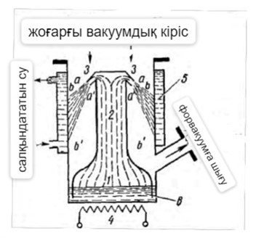

10.2-сурет.. Диффузиялық сорғы (мұнай немесе сынап):  
1 - жұмыс сұйықтығының резервуары (буландырғыш); 2 - бу құбыры; 3 - саптама; 4 - жылытқыш; 5 - конденсатор; 6 - мұнай (сынап); ab - бу ағынының айдау беті («диафрагма»)

Электр қыздырғышпен (4) қыздырылған жұмыс сұйықтығы (май, сынап) бар резервуарда (1) бу түзіледі, ол құбыр (2) арқылы қалқымалы шүмегіне (3) түседі. Саптамада бу қысымының энергиясы кинетикалық энергияға айналады. Бұл кезде бу ағыны сақиналы кесілген конус aa’–bb’ пішінін алады. bb' (конденсатор) бөліміндегі сорғы корпусы сумен салқындатылады. Бұл беттегі бу конденсацияланады, сұйықтық қабырғадан төмен қарай резервуарға ағып, қайтадан қайнайды. Осылайша, саптама мен сорғының конденсаторы арасында әрқашан жұмыс сұйықтығының буының ағыны болады. Кіріс жағынан сорғыға айдалатын газдың молекулалары ағынның диафрагма деп аталатын *ab* конустық бетіне түсіп, ағынға диффузияланады. Бұл жағдайда олар бу молекулаларымен соқтығысады және жұмыс денесінің ағынының қозғалыс бағытында жылдамдық импульсін алады. Саптамадан шыққаннан кейін кеңейген бу ағынындағы газ концентрациясы өте аз, бұл газ молекулаларын ағынға оңай таратады. Қабырғалардағы булардың конденсациясынан кейін бумен ұсталған газ сорғының шығыс кеңістігінде болады, мұнда алдын ала вакуумның қысымы шамамен Па құрайды.

Осы жерден газ атмосфераға форвакуум сорғысымен шығарылады. Айналмалы сорғылар сияқты диффузиялық сорғыларды тізбектей қосуға болады, яғни бір сорғының шығысы екіншісінің кіріс үйіне қосылады. Бұл шекті вакуумды арттыруға немесе форвакуумға қатысты қатаң талаптары аз сорғыларды пайдалануға мүмкіндік береді. Көп сатылы диффузиялық сорғы-бұл жалпы корпустағы бірнеше диффузиялық сорғылардың сериялық байланысын жүзеге асырудың бір түрі. Мұндай сорғыда әдетте жалпы буландырғыш қолданылады (10.3-сурет). Бу ағынының ағу жылдамдығы саптаманың дизайнына, жылытқыштың қуатына және резервуардағы жұмыс сұйықтығының қайнау температурасына, сондай - ақ бу құбыры мен саптаманың ұзындығы бойынша температураның таралуына байланысты. Мұндай үлестірудің мысалы 10.3-суретте көрсетілген.

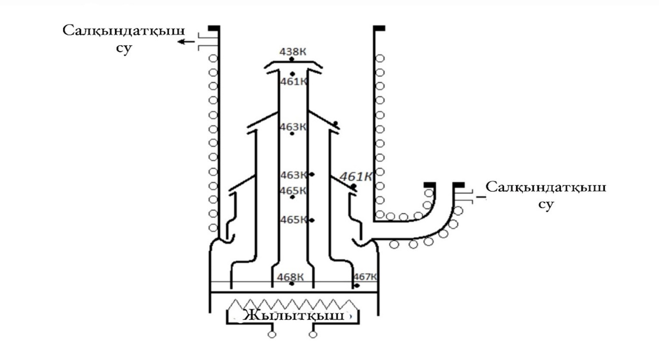

10.3-сурет. Май фракцияланған диффузиялық вакуумдық сорғы

Диффузиялық сорғының жұмысы кезінде жоғары температура мен майдың металдар мен газдармен жанасуына байланысты оның макромолекулаларының жойылуы және ішінара ыдырауы орын алады. Нәтижесінде сорғыда бу қысымы жоғары ұшпа май фракциялары пайда болады, бұл шекті вакуумды нашарлатады. Майды жиі ауыстыруды немесе айдауды болдырмау үшін сорғының өзінде көбірек ұшпа фракцияларды бөлу процесін жүргізуге болады. Ол үшін май фракцияланған сорғыларда әр саптамада бөлек бу құбыры болады. Сонымен қатар, шекті вакуум жасайтын соңғы сатыдағы саптама, ол үшін май мүмкіндігінше аз ұшпа компоненттерге ие болуы керек, буландырғыштың орталық бөлігінен қоректенеді. Себебі конденсацияланған май буландырғыштың осы бөлігіне дейін созылатын ең ұзын жол: конденсатордан бастап, резервуарға батырылған бу құбырларының барлық лабиринттері. Нәтижесінде қаныққан будың жоғары қысымы бар майдың жеңіл фракциялары соңғы сатыдағы саптамаларды қоректендіретін сыртқы бу құбырларына түседі. Май фракцияланған сорғыдағы шекті қысым кәдімгі диффузиялық сорғыға қарағанда 1-2 ретке төмен және Па болуы мүмкін.

Диффузиялық сорғының әсер ету жылдамдығы көбінесе кіріс саңылауының ауданымен және айдалатын газдың босану жылдамдығымен анықталады. Оны бұл формула бойынша анықтауға болады

, (10.1)

Мұндағы F- сорғының сақиналы кіріс тесігінің ауданы; η- вакуумдық фактор (түсіру коэффициенті); ; T, p, M- тиісінше, айдалатын газдың температурасы, қысымы және молекулалық салмағы; - газ жүктемесі жоқ сорғы шығаратын шекті қалдық қысым.

Қазіргі диффузиялық сорғылардағы вакуумдық фактордың орташа мәні шамамен 0,3-0,4 құрайды.

Сорғының негізгі сипаттамасы оның әсер ету жылдамдығының сорғының кіріс қысымына тәуелділігі болып табылады (10.4-сурет). Қысымның кең диапазонында S = const.

Сорғыдан айдалатын затқа газ бен будың кері ағынының болуына байланысты төмен қысым аймағында әсер ету жылдамдығы төмендейді. Кіріс қысымының шамадан тыс жоғарылауымен сорғының Шығыс қысымы да көтеріледі, ол форвакуум сорғысының жұмыс жылдамдығымен шектеледі. Егер соңғысының өнімділігі жеткіліксіз болса, онда газдың форвакуум аймағынан жоғары вакуум аймағына өтуі және диффузиялық сорғының әсер ету жылдамдығының күрт төмендеуі байқалады. Жылыту қуатын арттыра отырып, диффузиялық сорғының шығуындағы рұқсат етілген қысымның мөлшері біршама артады, сонымен бірге әсер ету жылдамдығы жоғалады (10.4-сурет).

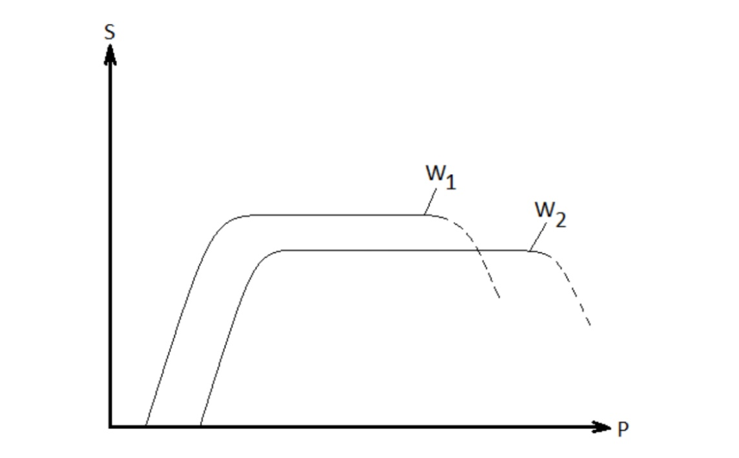

10.4-сурет. Диффузиялық сорғының әсер ету жылдамдығының әртүрлі қыздыру қуаттарындағы кіріс қысымына тәуелділігі (>)

Май диффузиялық сорғыларында, тіпті бірінші сатыдағы ең жақсы дизайнмен де, сорғыдан сорылатын затқа жұмыс сұйықтығының бу ағыны бар. Ол кіріс тесігінің орташа қимасы бойынша дейін құрайды. Сорғыны іске қосу және тоқтату кезінде жұмыс сұйықтығының буының көші - қонының жоғарылауы байқалады, яғни саптамадан шыққан бу ағыны қыздыру қосылғаннан кейін бірден пайда болмаған кезде немесе жылыту өшірілгеннен кейін қысымын жоғалтқан кезде.

Сорғыдан сорғы объектісіне жұмыс сұйықтығының бу ағынын азайту үшін олардың арасына тұзақтар деп аталатын салқындатылған cаңылау типті құрылғылар орнатылады. Соңғысы жоғары қорғаныс қабілетіне ие болуы керек:

, (10.2)

Мұндағы - уақыт бірлігінде сорғыдан тұзаққа түсетін жұмыс сұйықтығының бу ағыны; - тұзақ арқылы өткен бу ағыны.

Сонымен қатар, тұзақтар айдалатын газ бойынша жоғары өткізгіштікке ие болуы керек. Кейбір тұзақтардың схемалары және олардың сипаттамалары 10.1-кестеде келтірілген.

10.1-кесте. Тұзақтардың схемалары мен сипаттамалары

|  |  |  |  |  |  |
| --- | --- | --- | --- | --- | --- |
| Тұзақ | Тұзақ схемасы | Максималды өткізгіштік пен қорғаныс қабілетіне арналған өлшемдік қатынас |  | Қорғаныс қабілеті | Меншікті өткізгіштік, |
| Шевронды |  |  | 90 | 5·103 | 3.5 |
| Шевронды сақиналы |  |  | 900 | 103 | 3.5 |
| Қос қатарлы жалюзилі |  |  | 90 | 104 | 3.0 |
| Конустық сақиналы |  |  | 45 | 105 | 4.2 |
| Конустық шевронды |  |  | 0 | 103 | 3.8 |

Тұзақтың меншікті өткізгіштігі - бұл қақпанның Uқ өткізгіштігінің Fқ кірісінің ауданына қатынасы:

Uт.м.ө.=Uқ/Fқ (10.3)

Сорғы объектісі мен диффузиялық сорғы арасына қақпақ орнату объектінің айдау жылдамдығын айтарлықтай төмендететіні анық:

Sа =(SсUқ)/(Sс+ Uқ). (10.4)

Диффузиялық сорғы бар вакуумдық жүйенің типтік диаграммасы 10.5-сурет. Схеманың міндетті элементі - май тығыздағыштары бар механикалық вакуумдық сорғы (тірек сорғы), оның жылдамдығы

Sт≥(r ж.max/r т.min)Sж.max, (10.5)

мұндағы p ж.max -диффузиялық сорғының максималды жұмыс қысымы болып табылады; р т.min – минималды тірек сорғы қысымы (диффузиялық сорғыдан шығатын жердегі қысым); S ж.max -диффузиялық сорғының максималды жылдамдығы болып табылады.

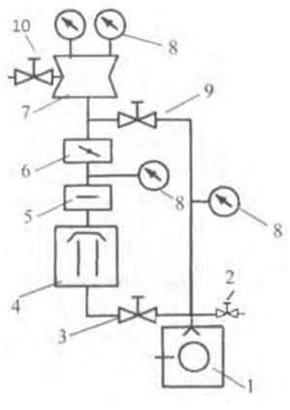

10.5-сурет.. Диффузиялық сорғыны қосу схемасы: 1 - алдыңғы вакуумдық сорғы; 2 - кіріс клапаны; 3 - клапан; 4 - диффузиялық сорғы; 5 - тұзақ; 6 - ысырма; 7 – эвакуацияланған кеме; 8 – манометрлік түрлендіргіштер; 9 - айналма айдау желісінің клапаны ; 10 - нысанға ауа кіретін клапан

Жүйе келесі ретпен іске қосылады. Жапқышты 6 және клапандарды 2, 3, 9 және 10 жабыңыз. Механикалық сорғыны 1 қосыңыз және оның жұмыс істейтініне көз жеткізіңіз. 3-клапанды ашыңыз және бүкіл жүйенің жинақталуының тығыздығын бағалаңыз. Клапан 9 ашылады және объект 7 айналма жол бойымен механикалық сорғымен эвакуацияланады , содан кейін клапан 9 жабылады. Диффузиялық сорғы корпусын салқындату үшін су беріледі және сорғы қыздырғышы қосылады. Диффузиялық сорғы жұмыс істеп тұрғанына көз жеткізгеннен кейін қақпақ 5 салқындатылады, содан кейін ысырма 6 бірқалыпты ашылады және диффузиялық сорғы арқылы объект эвакуацияланады .

Вакуум жүйесі тоқтаған кезде ысырма 6 жабылады, қақпақ 5 қызады және сорғы қыздырғышы өшіріледі. Диффузиялық сорғы корпусының төменгі бөлігін салқындатқаннан кейін су сөндіріледі, 3-клапан жабылады, механикалық сорғы 1 тоқтатылады, оған ауа клапан 2 арқылы жіберіледі.

**10.4. Криогенді ағынды сорғылар**

Бу-майлы диффузиялық сорғылар жоғары вакуумды құрудың ең кең таралған құралы болып табылады. Бұл олардың конструкцияларының қарапайымдылығы мен пайдаланудағы сенімділігіне байланысты. Дегенмен, олардың дизайнерлер әлі жоя алмаған бірқатар елеулі кемшіліктері бар. Олардың негізгілері жұмыс сұйықтығының буларының сорғыдан айдалатын объектіге көшуі, вакуумдық фактордың төмен мәні және тік бағдарлау қажеттілігі.

Жұмыс сұйықтығының буларының вакуумдық жүйелерге енуінен қорғауға арналған сорғыларда салқындатылған қақпақтарды және шағылыстырғыштарды пайдалану және бұрыштық қосқыш құбырларды пайдалану олардың әрекет ету жылдамдығының 75-80% төмендеуіне әкеледі.

Осыған қарамастан , барлық газдарды алып тастау мүмкіндігі және қозғалатын бөліктердің болмауы сияқты маңызды артықшылықтар дизайнерлерді бу ағынды сорғының жұмыс принципінен толығымен бас тартпай, сору процесін жүзеге асырудың жаңа жолдарын іздеуге итермеледі.

Бұл ізденістердің нәтижесі төмен температуралы реактивті сорғылар немесе «суық» деп аталатын диффузиялық сорғылар болды, олардың жұмыс принципі бу-майлы немесе бу-сынапты вакуумдық сорғылармен бірдей. Айырмашылық мынада: төмен температуралы ағынды сорғыларда жұмыс газы немесе бу салқындатылған қабырғаларда сұйық фазаға емес, қатты күйге өтеді. Бұл мұндай сорғыны кез келген күйде айдалатын нысанға тікелей бекітуге және осылайша оның өнімділігін толық пайдалануға мүмкіндік береді. Сонымен қатар, төмен температуралы ағынды сорғыда жұмыс сұйықтығы ретінде кез келген дерлік газ немесе бу пайдаланылуы мүмкін, бұл айдалатын көлемдегі газдың құрамын бақылауға мүмкіндік береді.Төмен температуралы ағынды сорғының жұмыс принципін нақтырақ түсіндіру үшін оның диаграммасы көрсетілген (10.6-сурет).

Сорғының цилиндрлік корпусы (4) жейдеге құйылған криоагентпен (8) төмен температураға дейін салқындатылады. Сопло арқылы (11) сорғы камерасына криоагенттің температурасы кезінде қаныққан булардың төмен қысымы бар жұмыс газының ағыны енгізіледі. Ағын соруды жүргізеді, жұмыс газы сорғы корпусының қабырғаларында мұздатылады, ал басып алынған және ағыспен алып кеткен газ қосалқы форвакуумды сорғымен шығарылады (7). Қабылдау мөлшеріне байланысты айдау қысымы диффузиялық немесе эжекторлық сорғы режимінде жүзеге асырылады. Егер қысым жеткілікті төмен болса жұмыс істейтін газ ағынының еркін кеңеюі байқалады, айдау процесін жүзеге асыру үшін ағындағы айдалатын газдың парциалды қысымы айдалатын газға қарағанда аз болуы қажет көлемі. Содан кейін диффузияға байланысты газ сорғыдан шығады көлем ағынға түседі және соңғысымен тасымалданады. Бұл жағдайда саптамадан шығатын жұмыс газының қысымы саптамадан ондаған есе көп болуы мүмкін сорғыға кіретін газдың қысымы және айдау процесі диффузиялық сорғының жұмыс режиміне сәйкес келеді.

Керісінше, газдың тығыздығы салыстырмалы түрде жоғары болған кезде және жұмыс істейтін газдың ағыны тығыздау секірулерімен шектелген кезде, айдау процесі тек толық қысым болған кезде пайда болады (жұмыс газының қысымы және айдалатын газдың парциалды қысымы) саптаманың шығысы сорғыға кіретін газдың қысымынан аз. Осылайша, сорғы жұмыс істейтін газ ағынының шамадан тыс кеңеюі соншалықты күшті болған жағдайда ғана пайда болады, оның ішіндегі қысым вакуумдағы қысымнан төмен болады көлемі және сорылатын газды сору орын алады. Дәл осындай сорғы процесі сорғының эжектор режиміндегі жұмысына сәйкес келеді.

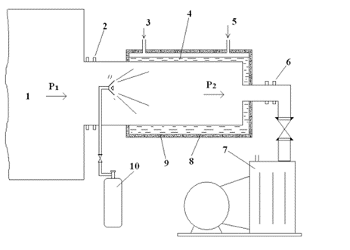

10.6-сурет. Суық диффузиялық сорғы схемасы: 1-айдау объектісі; 2-сорғыны объектіге қосуға арналған келте құбыр; 3-кіріс криоагент; 4-салқындатылатын сорғы корпусы; 5-криоагент буының шығуы; 6-көмекші сорғыны қосуға арналған келте құбыр; 7-көмекші сорғы; 8-көйлек; 9-оқшаулау; 10-цилиндр; 11-саптама

Төмен температуралы реактивті сорғыларды құру идеясы өткен ғасырдың ортасына жатады, бірақ осы уақытқа дейін бұл мәселеге арналған жұмыстар негізінен зерттеу сипатына ие және осы типтегі тиімді сорғыларды жасау жолдары туралы әлі нақты түсінік жоқ. Бұл қиындық ретінде түсіндіріледі оларды есептеу және төмен температуралы реактивті сорғыларда болатын процестердің үлкен күрделілігі.

Мысалы, төмен температуралы сорғыларда ағынды бөліктің геометриясы жұмыс істейтін газ конденсатының қатты қабатының корпусының қабырғаларында қатып қалуына байланысты үздіксіз өзгеріп отырады, бұл, әрине, айдау сипаттамаларына әсер етеді және сорғының сору әрекетінің ұзақтығын қысқартады. Конденсатты механикалық алып тастау дизайнды едәуір қиындатады және әрең ақталады. Конденсат қабаты өскен сайын конденсация бетінің температурасының жоғарылауын да есте ұстаған жөн. Бұл конденсаттың айтарлықтай жылу кедергісіне байланысты. Сонымен қатар, қарсылық тұрақты емес және тек қабаттың қалыңдығына ғана емес, сонымен қатар мұздату қарқындылығына, салқындатылған беттің температурасына және басқа да көптеген факторларға байланысты. Айдау өнімділігіне қандай да бір әсер конденсацияланған жұмыс газының үздіксіз жаңартылатын қабаттарымен айдалатын газ молекулаларының криопрессорлық және сорбциялық әсері болып табылады.

Бір сатылы криогендік диффузияның мүмкіндіктері сорғылар жұмыста көрсетілген [5]. Жұмыс газы көмірқышқыл газы болды. Бұл сорғыда сұйық азотпен салқындатылған ішкі диаметр бар конденсатор 110 мм болды. Форвакуумды сору сериялық қосылған бу және механикалық сорғылар жүйесімен жүзеге асырылды. Ең үлкен Лаваль саптамасын пайдалану кезінде 0,65 максималды әсер ету жылдамдығына қол жеткізілді кеңейту дәрежесі – 400.

Сорғы үлкен қысу коэффициентін қамтамасыз етті: шекті вакуум Па ең үлкен шығыс қысымы 1,3 Па болды, ал меншікті шығыны айдалатын ауаны құрады. Жұмыста сорғының қанағаттанарлық жұмысы үшін CO2 құрамындағы конденсацияланбайтын қоспалардың мөлшері % - дан аспауы керек, ал конденсатордың дизайны саптаманың үстіндегі жоғары вакуум аймағында да, алдын ала сирету жағында да жұмыс газының толық конденсациясын қамтамасыз етуі керек.

Маңыздысы, зерттелетін сорғыда Хо коэффициенті паром майының диффузиясына қарағанда шамамен 1,5 есе жоғары болды және оңтайлы режимде 0. 6-ға жетті.

**Дәріс бойынша бақылау сұраұтары:**

1. Ағынды вакуумдық сорғылар дегеніміз не?
2. Ағынды вакуумдық сорғыларды кім ойлап тапты?
3. Ағынды вакуумдық сорғылардың түрлерін атаңыз?
4. Ағынды вакуумдық сорғыларды қайда қолданады?
5. Су ағынды вакуумдық сорғы дегеніміз не?
6. Су ағынды вакуумдық сорғының құрылымын атаңыз?
7. Су ағынды вакуумдық сорғыны қайда қолданамыз?
8. Газ ағынды вакуумдық сорғы дегеніміз не?
9. Газ ағынды вакуумдық сорғының құрылымын атаңыз?
10. Газ ағынды вакуумдық сорғының қолдану аясын атаңыз?
11. Бу ағынды вакуумдық сорғы дегеніміз не?
12. Бу ағынды вакуумдық сорғының жұмыс істеу принціпі қандай?
13. Криогенді ағынды вакуумдық сорғы дегеніміз не?
14. Криогенді ағынды вакуумдық сорғының құрылымын атаңыз?
15. Криогенді ағынды вакуумдық сорғының қолдану аясын көрсетіңіз?

**Пайдаланылған әдебиеттер тізімі:**

1. Вакуумная техника: Справ./Под ред. К.Е. Демихова, Ю.В. Панфилова. – М.: Машиностроение, 2009. – 590 с.
2. Вакуумная техника: Справ./Под ред. Е.С. Фролова, В.Е. Минайчева. – М.: Машиностроение, 1992. – 480 с.
3. Иванов В.И. Введение в вакуумную технику: Учеб. пособие. – СПБ.: НИУ ИТМО; ИХиБТ, 2012. – 42 c.
4. Иванов В.И. Вакуумная техника: Учеб. пособие. – СПБ.: Университет ИТМО, 2016. – 129 c.